附件2

报到酒店及学校交通路线

1.酒店信息（报到、住宿）

重庆佳源星光酒店（永川高铁站奥特莱斯店），地址：重庆市永川区兴龙大道123号13幢，联系电话：欧阳经理19923870226。

2.乘车交通路线

自驾：导航重庆佳源星光酒店（永川高铁站奥特莱斯店）即可。

客车：乘车至华贸国际中心站点或客运站下车，后打车到酒店。

高铁：乘车至永川东站，出站后乘车或步行至酒店（酒店距离永川东站约1.5km左右）。

3.酒店至学校交通路线

酒店到正大门（南门）距离约800m左右，可步行、打车或驾车到学校正大门（南门）。

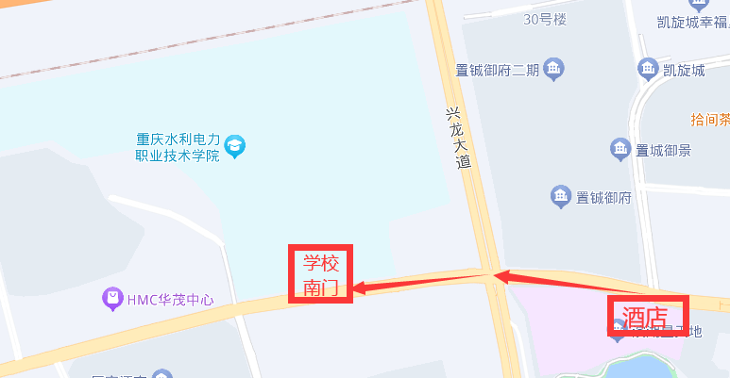

4.会议期间校内交通（行车、步行）及各会议场所均有明显引导标志及志愿者现场引导。